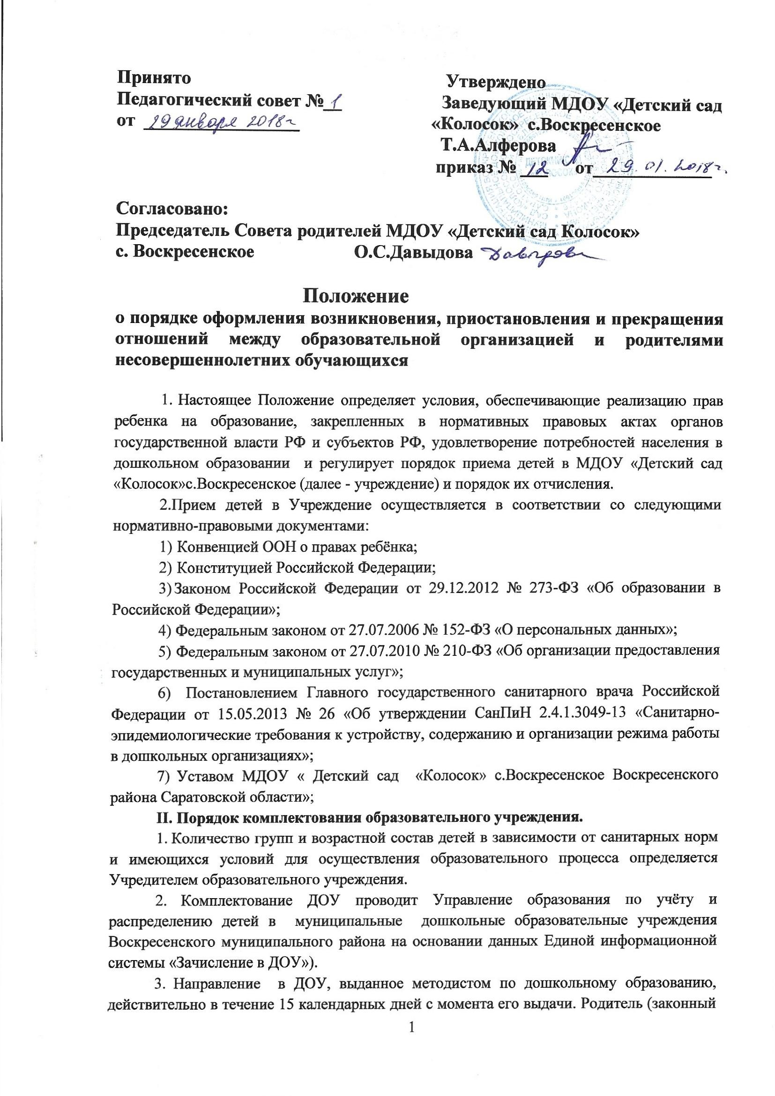

представитель) обязан в указанный срок явиться к заведующему ДОУ для получения направления в Воскресенскую ЦРБ с целью получения медицинского заключения о состоянии здоровья ребёнка и для заключения Договора об образовании.

4.  Комплектование ДОУ на очередной учебный год осуществляется в соответствии с утвержденным количеством групп и свободных мест в них на очередной учебный год с 25 августа текущего года.

5. Комплектование групп на новый учебный год и зачисление детей в них производится с 25 августа текущего года.

6. В случае выбытия воспитанников из ДОУ, ввода новых дошкольных мест в течение учебного года производится доукомплектование дошкольных образовательных учреждений в соответствии с порядком направления и зачисления в ДОУ.

7. Комплектование возрастных групп детьми дошкольного возраста в ДОУ производится по одновозрастному принципу.

**III. Порядок приёма в образовательное учреждение**

1.  Приём осуществляет заведующий Учреждением.

2. Основанием для начала административной процедуры является предоставление родителями (законными представителями) направления в ДОУ, выданного методистом УО по учету и распределению детей в муниципальные дошкольные образовательные учреждения Воскресенского муниципального района.

3.                  На основании направления родитель (законный представитель) пишет [заявление](http://ozds14.edumsko.ru/conditions/daily/articles7/polozhenie_o_priyome_detej_v_dou/#Par1545) на имя руководителя ДОУ о зачислении ребёнка в дошкольное образовательное учреждение.

4.  Руководитель ДОУ:

1) принимает заявление по форме согласно Приложению 1 к настоящему Положению;

2) знакомит родителей (законных представителей) с уставом ДОУ, с лицензией на осуществление образовательной деятельности, с образовательными программами и другими документами, регламентирующими организацию и осуществление образовательной деятельности, с правами и обязанностями воспитанников и родителей (законных представителей)

3) заключает с родителем (законным представителем) Договор об образовании

5.  В договоре об образовании должны быть указаны основные характеристики образования, в том числе вид, уровень и (или) направленность образовательной программы (часть образовательной программы определенного уровня, вида и (или) направленности), форма обучения, срок освоения образовательной программы (продолжительность обучения). Договор составляется в 2 экземплярах с выдачей одного экземпляра родителям (законным представителям).

6. Одновременно с подачей заявления оформляется согласие на обработку персональных данных ребёнка, родителей (законных представителей) по форме согласно Приложению 2 к настоящему Положению.

7. Родители (законные представители) обязаны оформить все необходимые для зачисления ребёнка в ДОУ документы в течение 3 календарных дней со дня заключения Договора об образовании. В противном случае ребёнок в ДОУ не принимается. Родителям (законным представителям) методистом по Комплектованию выдается уведомление об отказе. В ЕИС «Зачисление в ДОУ» заявка на данного ребёнка переводится в статус «Архивная». Место в ДОУ, предоставленное ему ранее, считается свободным и участвует в процессе доукомплектования групп).

8. В случае медицинских противопоказаний родитель (законный представитель) обязан поставить в известность секретаря Комиссии по комплектованию (представить справку от педиатра).

9.  Для зачисления ребёнка в Учреждение родители (законные представители) предоставляют следующие документы:

1)   медицинская карта о состоянии здоровья ребенка;

2)   копия свидетельства о рождении ребёнка;

3) документ, удостоверяющий личность одного из родителей.

4) СНИЛС ребенка

5) СНИЛС одного из родителей(законных представителей)

6) Справка о составе семьи

10.   Документы, представляемые родителем (законным представителем) не должны иметь подчистки, либо приписки, зачёркнутые слова и иные не оговоренные в них исправления, быть исполнены карандашом, а также серьезно повреждены, когда невозможно однозначно истолковать их содержание; тексты документов должны быть написаны разборчиво. Тексты документов должны быть написаны на русском языке, либо переведены на русский язык и нотариально заверены.

11.  После предоставления документов, указанных в пункте 9 настоящего Положения руководитель Учреждения вносит сведения о ребёнке и родителях (законных представителях) в Книгу учета движения детей .

12.    При приёме ребенка в образовательное учреждение последнее обязано ознакомить родителей (законных представителей) с уставом, лицензией на осуществление образовательной деятельности и другими документами, регламентирующими организацию образовательного процесса.

13.    Зачисление ребёнка в образовательное учреждение оформляется

приказом руководителя учреждения с указанием фамилии, имени,

отчества ребенка, даты рождения, номера направления и даты его выдачи.

14.     На каждого ребёнка с момента приёма в Учреждение руководителем

заводится личное дело

15.    Тестирование детей образовательным учреждением при приёме, а

также переводе в другую возрастную группу не проводится.

16.    Зачисление детей с ограниченными возможностями здоровья, детей-инвалидов в ДОУ осуществляется на основании заключения психолого-медико-педагогической комиссии, указанного в индивидуальной программе реабилитации ребёнка-инвалида.

17.   По состоянию на 01 сентября каждого года руководитель ДОУ издаёт приказ о комплектовании групп и утверждает количественный состав воспитанников. К приказу прилагается список воспитанников по группам с указанием даты рождения каждого ребёнка.

18.  В случае смены места жительства в пределах Воскресенского района, либо по иным причинам допускается перевод ребёнка из одного ДОУ в другое.

19.     Заявление на перевод ребёнка из одного ДОУ в другое подаётся в управление образования администрации Воскресенского муниципального района.

20.      По заявлениям граждан (от обеих заинтересованных сторон) допускается обмен местами двух детей одного возраста, посещающих группы одной возрастной категории разных ДОУ. Заявления на обмен подаются в управление образования администрации Воскресенского муниципального района.

IV.Отчисление ребёнка из образовательного учреждения

1.  Отчисление воспитанника из образовательного учреждения осуществляется

по следующим основаниям:

1) в связи с окончанием получения дошкольного образования;

2) досрочно:

- по инициативе родителей (законных представителей), в том числе в случае перевода обучающегося для продолжения освоения образовательной программы в другую организацию, осуществляющую образовательную деятельность;

- по обстоятельствам, не зависящим от воли обучающегося или родителей (законных представителей) несовершеннолетнего обучающегося и организации, осуществляющей образовательную деятельность, в том числе в случае ликвидации организации, осуществляющей образовательную деятельность.

2. Досрочное прекращение образовательных отношений по инициативе родителей (законных представителей) несовершеннолетнего обучающегося не влечёт за собой возникновение каких-либо дополнительных, в том числе материальных, обязательств указанного обучающегося перед организацией, осуществляющей образовательную деятельность.

3. По заявлению родителей (законных представителей) воспитанник может быть отчислен из Учреждения временно. Временное отчисление допускается сроком не более 1 года.

4. На место временно отчисленного воспитанника может быть временно зачислен другой ребёнок по направлению Комиссии по учёту и распределению детей в муниципальные бюджетные дошкольные образовательные учреждения Воскресенского муниципального района.

5.  Воспитанник не может быть вновь зачислен в Учреждение ранее даты, указанной в заявлении родителей (законных представителей).

6.  Отчисление ребёнка из образовательного учреждения оформляется приказом руководителя на основании заявления родителей (законных представителей)

**V. Порядок и формы контроля .**

1. Управление образования администрация Воскресенского муниципального района осуществляет контроль за соблюдением настоящих Правил.

2.  Текущий контроль за соблюдением и исполнением настоящих Правил осуществляется путём проведения проверок уполномоченными сотрудниками управления образования администрации Воскресенского муниципального района.

3.Текущий контроль за предоставлением муниципальной услуги осуществляется на постоянной основе.

4.  Проверки могут быть плановыми (осуществляться на основании полугодовых или годовых планов работы) и внеплановыми.

5. По результатам проведенных проверок в случае выявления нарушений настоящих Правил осуществляется привлечение виновных лиц к ответственности в соответствии с законодательством Российской Федерации и законодательством Саратовской области.